九里小学“一盔一带”交通安全教育活动总结
为了强化学生交通法规和安全常识的意识，提高学生自我防护能力，我校根据区教育局的文件指示精神，全面深入抓好安全教育工作，并结合学校实际，积极、主动、科学、有效地开展丰富多彩的交通安全宣传教育活动。营造浓厚的宣传教育氛围，动员全校师生共同参与交通安全活动，不断提高全校师生和家长的交通安全意识和应对突发事件的自救能力，最大限度的预防和减少各种交通安全事故的发生，为“平安校园”“和谐校园”提供了安全保障。现将我校交通安全日活动总结如下：
- 高度重视、加强领导
校领导高度重视安全教育主题活动的开展，牢固树立“珍爱生命、安全第一”的意识，坚持以人为本。本着对学校安全工作高度负责的态度，认真负起学校安全教育的领导责任，切实把安全教育摆上学校议事日程，作为学校安全建设的一项重要内容来抓，认真组织、精心策划，力争使安全主题教育活动取得实实在在的效果。
- 周密计划、认真落实
学校认真贯彻交通安全教育，紧密结合本校实际、结合学生认知特点，制定切实可行的交通安全教育活动方案，明确交通安全教育目标、组织领导机构、教育活动措施、实施方法步骤等，确保安全教育活动有人抓、不脱节。
三、科学组织、活动丰富
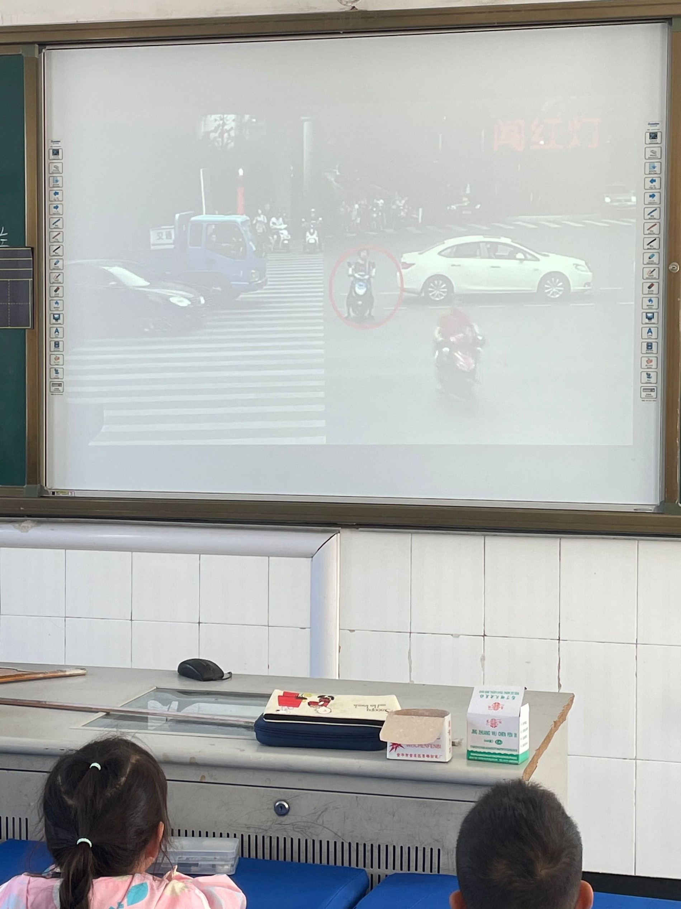
利用升国旗仪式对全校学生进行安全教育，营造安全教育活动氛围。同时学校充分利用黑板报，宣传大屏幕以及班队会活动等方式，向学生进行交通安全宣传教育：
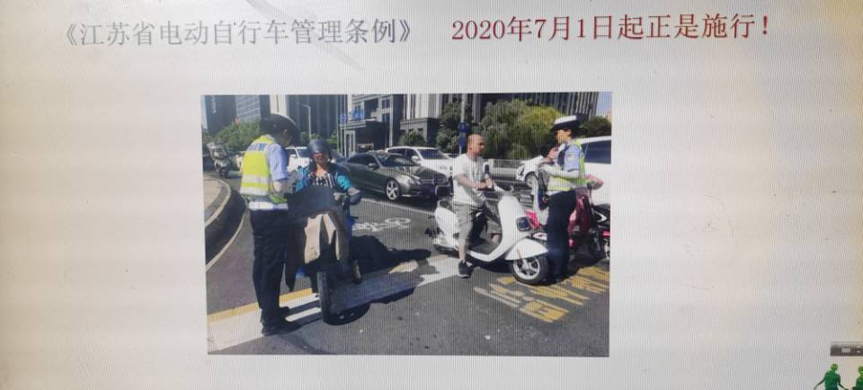
- 组织观看了一部分交通安全教育警示片，了解道路交通的`法律法规和一些触目惊心的交通事故现场，这些片段给每一位同学都敲响了警钟：不遵守交通规则的代价是惨重！
- 利用学校大屏幕滚动播放“一盔一带”等交通安全知识，进一步向学生普及交通安全。

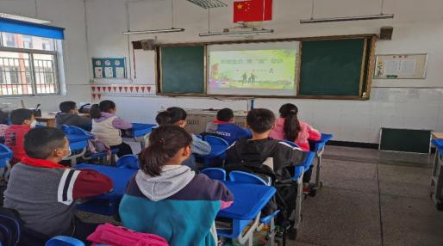
- 利用班队会形式开展了交通安全主题班会。进一步加强交通安全方面的安全常识，使交通安全知识能真正为广大师生所掌握。
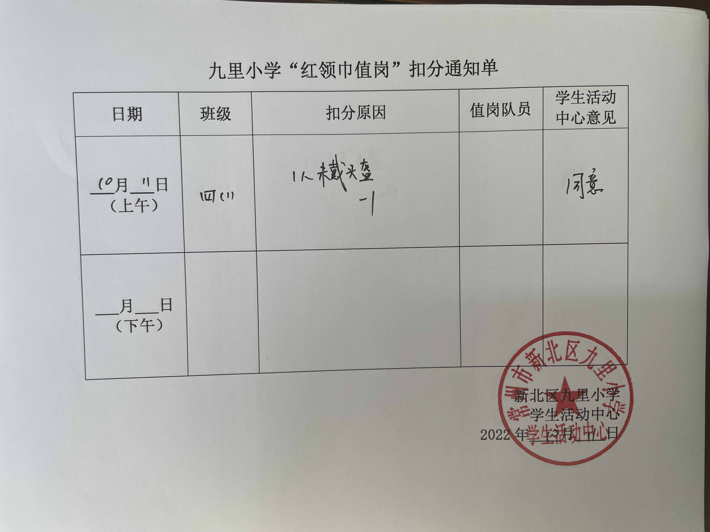
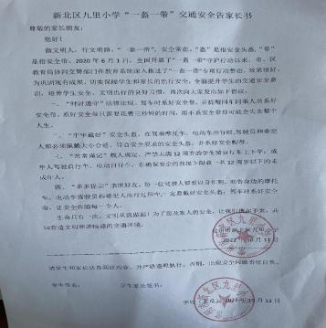
- 每天上学时由护学岗（行政、教师、交警、家委会成员组成）值岗，另外红领巾值岗队员也对没有戴头盔的学生班级进行扣分。放学时各班都要排好整齐的队伍才可离校，各班班主任都需将学生队伍带到校门口的指定家长接送地点。
- 给学生和家长发放“一盔一带”安全教育告家长书，通过“小手拉大手”，切实将交通安全理念传播到家庭，辐射到社会。
多渠道、多形式地传播交通安全常识和教育活动，使交通安全真正走进校园、走进课堂、走进学生头脑。
今后，我校将继续认真组织开展交通安全宣传教育活动，并把此项工作常规化。我校将以交通安全教育日为契机，最大限度地发挥好学校教育的作用，将交通安全教育活动由校内延伸到校外、家庭、社会，使学生及广大家长的交通安全意识、交通法制意识和交通文明意识不断提高，为共同营造一个安全、和谐、有序的交通环境而不断努力。

